Rapport JavaScript Snake

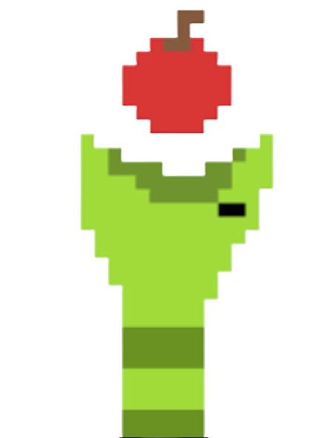

Lucas Simões Pólvora

MID2 – 2022-2023

Chef de projet : Aurélie Curchod

Table des matières

# Introduction

Ce projet a été réalisé dans le cadre de l’ETML, avec comme chef de projet Mme. Aurélie Curchod. Ce projet a été réalisé afin d’approfondir nos connaissances en JavaScript.

Qu’est-ce que le jeu Snake ? Ce jeu est un des années 80 environ qui a fait un succès énorme à l’époque. Son concept est pourtant simple, manger pour grandir en évitant les bordures et son propre corps. Facile à dire mais difficile à terminer.

# Analyse

Avant de commencer à coder, j’ai réfléchi à comment on pourrait faire pour être le plus optimal. J’ai trouvé la solution de retirer la queue du serpent (dernier carré) et le mettre devant comme si c’était la tête. Cela permettrait de déplacer qu’un seul carré et économiser plus de ressources.

Pour la pomme j’ai réfléchi à une manière afin qu’elle n’apparaisse pas dans le serpent, ce serait de la même manière que pour vérifier que le serpent ne s’est pas collisionné avec son corps. On ferait un array.some qui permettrait de parcourir tous les paramètres du tableau.

J’avais déjà beaucoup joué au Snake donc j’ai instantanément fait en sorte que le serpent ne puisse pas aller en arrière et que le serpent avancerait même si l’on lâchait la touche.

# Réalisation

Pour débuter le programme, j’ai toujours eu l’habitude de faire beaucoup de variables et constantes pour pouvoir modifier les attributs très facilement cela ressemble à ça au final, les commentaires et le nom des variables / constantes peuvent aider à comprendre à quoi elles servent

# Conclusion